Министерство образования Российской Федерации

Пензенский государственный университет

Кафедра «Вычислительная техника»

Лабораторная работа № 2

**«Разработка клиентского веб-приложения»**

## Отчёт по дисциплине

**«Web-программирование»**

Пенза 2020

**Выполнили с-ты гр. 16ВВ1:**

Мухаметов Т.Ш.

Потапова Р.Е.

**Приняли:**

к.т.н. Дубравин А.В.  
Кармышева Н.С.

**Цель работы.**

Научиться разрабатывать клиентское веб-приложение.

**Задание.**

Выполнить модернизацию созданной ранее html-страницы в соответствии с вариантом.

|  |
| --- |
| 1. Добавить на страницу поле для ввода текста и тег Подсчитать, при наведении курсора на который выполнять подсчет количества цифр в веденном тексте. В случае отсутствия цифр в веденном тексте, вывести «NO». Результат выводить диалоговым окном, используя функцию alert.  2. В браузере перейти в режим отладки и установить точку останова при вызове обработчика. Выполнить пошаговое выполнение кода. Перед вызовом диалогового окна изменить выводимое значение результата на “DEBUG”. |

**Листинг.**

**Hello.html**

<html>

    <head>

        <meta charset="utf-8" />

        <script>

            function count()

            {

                var str = input.value;

                var count = str.match( /\d/g );

                count = count ? count = count.length : 0;

                var answer = "";

                if (count == 0 )

                {

                    answer = "No";

                    alert(answer);

                }

                else

                {

                    answer ="Количество цифр: " + count;

                    alert(answer);

                }

            }

        </script>

    </head>

    <body>

        Hello World! </p>

        <input id="input" size="40" ></p>

        <a onmousemove="count()">Подсчитать</a>

    </body>

</html>

**Server.js**

//Подключение http-модуля,

//который поставляется вместе с Node.js и

//реализация доступа к нему через переменную http

var http = require("http");

//Подключение модуля для работы с файловой системой

var fs = require("fs");

//Создание http-сервера, использующего порт 8888

http.createServer( function(request, response) {

//загрузка html страницы из файловой системы

var page = fs.readFileSync('hello.html');

//запись в ответ заголовка с указанием кода состояния, и типа возвращаемого контента

response.writeHead(200, { 'Content-Type': 'text/html' });

//тело ответа

response.write(page);

//отправка ответа

response.end();

}).listen(8888);

**Результат работы.**

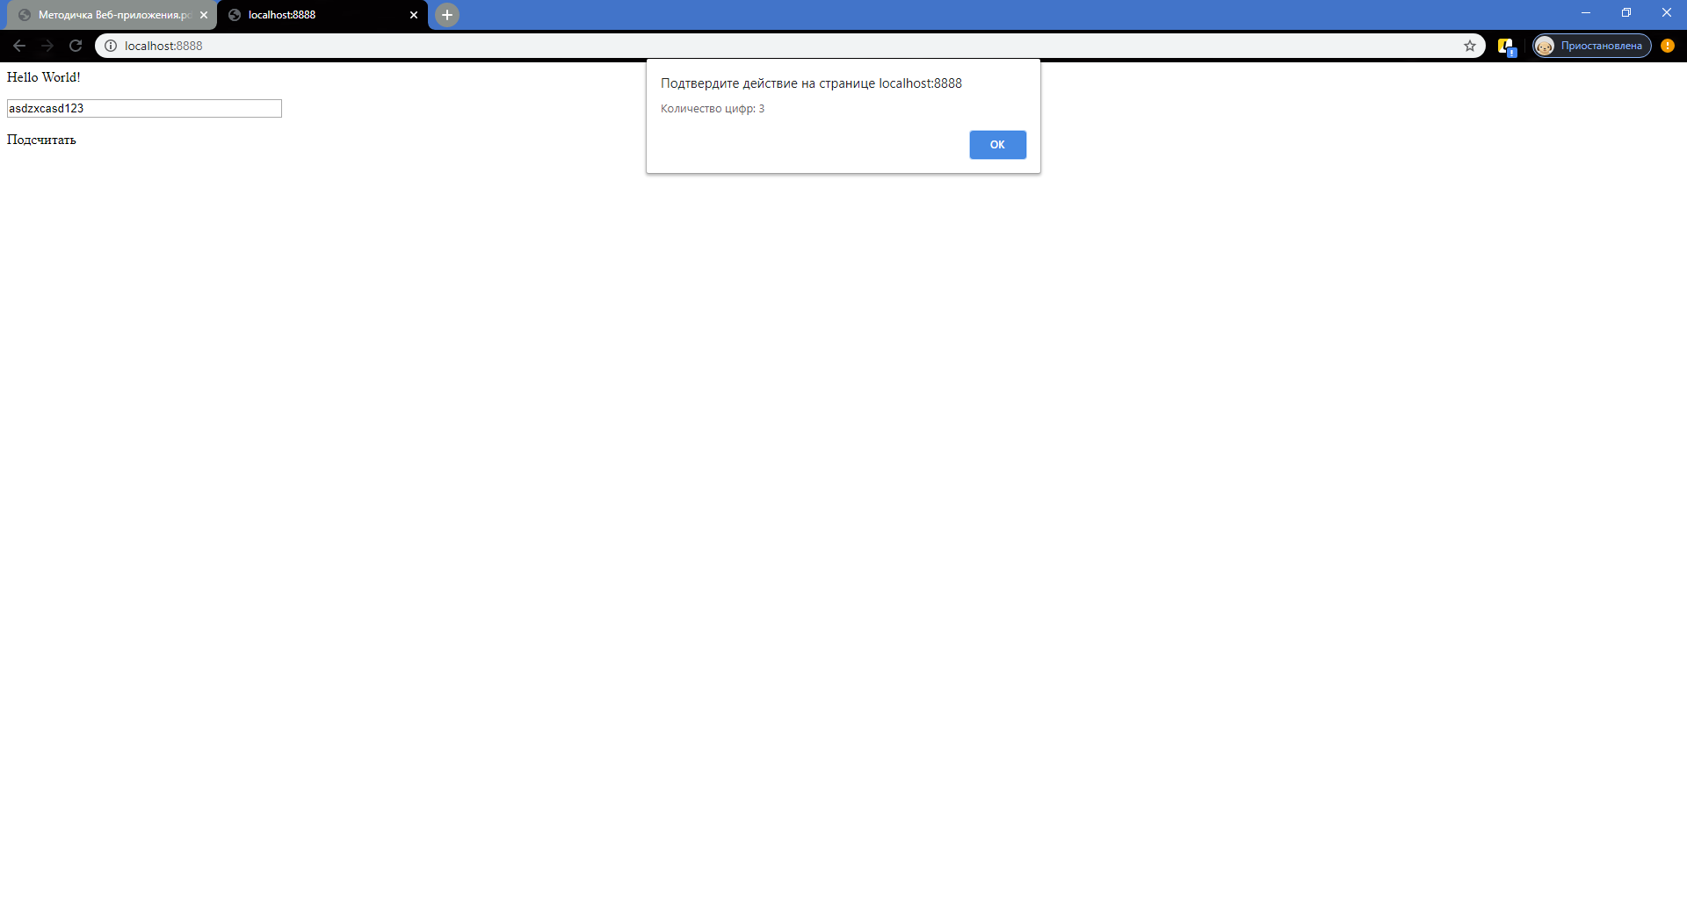

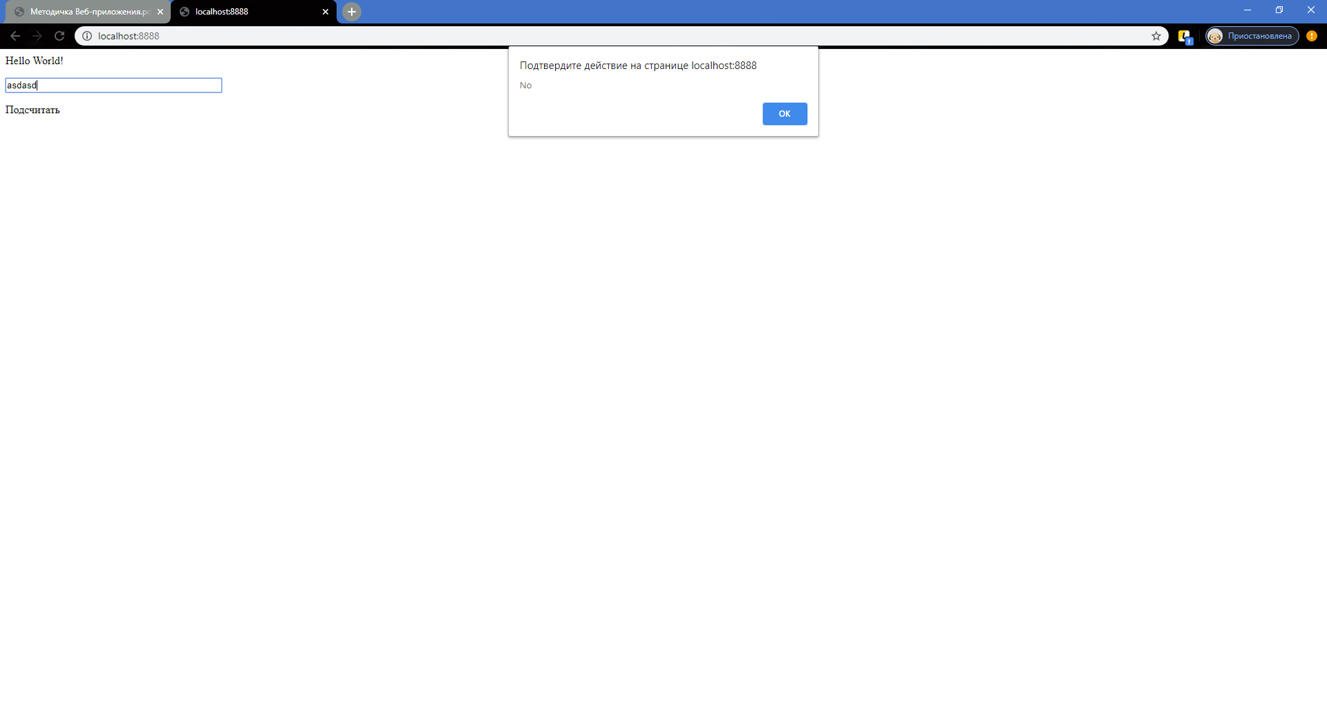

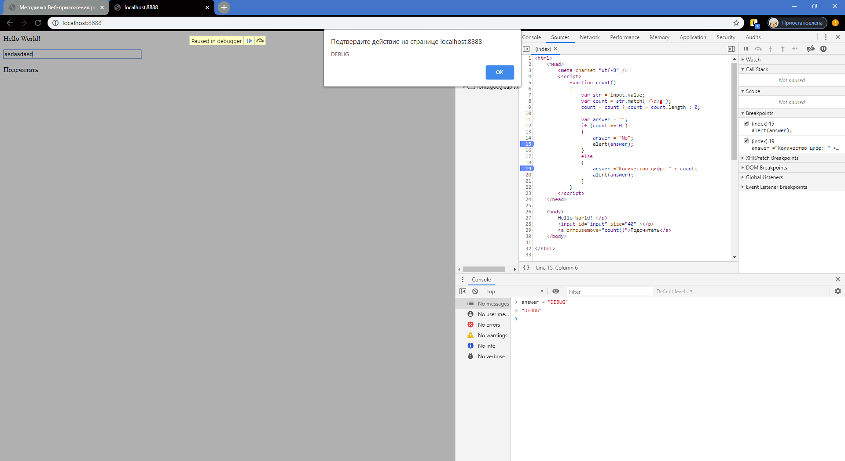

**Вывод.**

Научились разрабатывать клиентское веб-приложение.